

Ficha de Avaliação Trimestral -1º Período

Língua Portuguesa - 2º Ano

EB 1 de ________________________________

Nome:_______________________________________ Data:_____________

Professor____________________ Classif. ___________________________

Lê o texto com muita atenção.

É Natal...

Nas ruas da cidade há cor, alegria e movimento.
Os automóveis buzinam...
As pessoas compram fios prateados, laços dourados, estre-las, bolas, neve,... para enfeitarem a árvore de Natal.
As montras iluminadas, com luzes de muitas cores, estão cheias de brinquedos.
Quem me dera encontrar o Pai Natal! Se o encontrasse, pedir-lhe-ia um carrinho com quatro rodas e volante...
E tu, o que lhe pedias?

- O que há nas ruas da cidade na época de Natal?
__________________________________________________________________________________________________________________________________________________
- Que coisas as pessoas compram para a árvore de Natal?
__________________________________________________________________________________________________________________________________________________
- Como estão as montras?
__________________________________________________________________________________________________________________________________________________
- Quem é que o menino do texto gostava de encontrar? Porquê?
__________________________________________________________________________________________________________________________________________________
- Assinala com uma X a opção correcta.
O texto é uma:

Poesia

Prosa
- Completa iniciando as frases pelas formas sugeridas.

Os automóveis buzinam.
O _________________________________________________________________

As montras estão cheias de brinquedos.
A _________________________________________________________________

- Completa a frase com o, a ,os ,as.

___ árvore de Natal é enfeitada com ____bolas, ___laços e ___ presépio.

- Escreve de novo a frase mas substitui a palavra destacada por outra com o mesmo significado ( sinónimo)

No Natal toda a família está muito feliz.
____________________________________________________

- Faz a correspondência correcta entre as palavras de sentido contrário (antónimos).

grande vazio
feliz pouco
cheio triste
muito pequeno

- Faz a área vocabular da palavra:

NATAL

11. Completa o quadro conforme os exemplos.
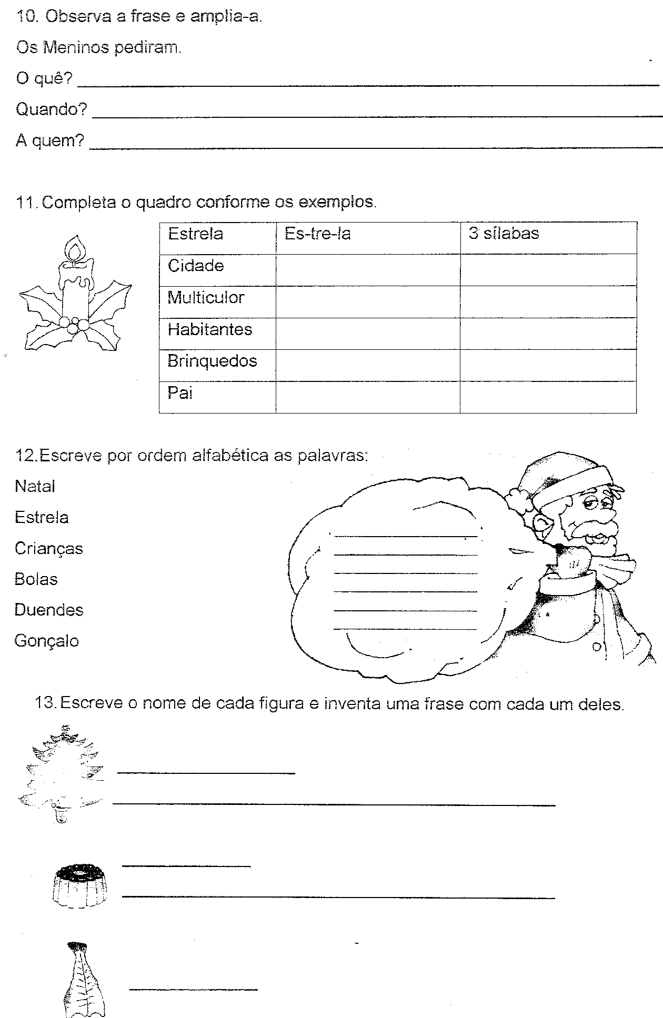
Estrela | Es-tre-la | 3 sílabas
Cidade
Iluminadas
Volante
Brinquedos
Pai

12. Escreve o nome de cada figura e inventa uma frase com cada um deles.
____________
________________________________________________

___________
________________________________________________


___________
________________________________________________

14. Ordena correctamente as palavras. Escreve as frases.
da cor. há cidade ruas Nas
______________________________________________________________________
prateados. compram As fios pessoas
____________________________________________________________

Expressão escrita

Na última frase do texto o menino faz-te uma pergunta.
Qual a resposta que davas?...
O que é que gostavas de pedir ao Pai Natal?...
Aproveita este espaço para escreveres uma carta ao Pai Natal. Não te esqueças de o ilustrar...

Querido Pai Natal:

____________________________________________________________________________________________________________________________________________________________________________________________________________________________________________________________________________________________________________________________________________________________________________________________________________________________________________________________________________________________________________________________________________________________________________________________________________________________________________________________________________________________________________
_________________________________

